Lernskript Ethernet
Kapitel 14 - Computernetzwerke
Vollständige Ausarbeitung des Foliensatzes mit einfachen sachlichen Ergänzungen
Grundlage: VO Computernetzwerke, SS 2026, Armin Veichtlbauer
Abbildungen wurden direkt aus den bereitgestellten Folien übernommen.
Erstellt als Lern- und Prüfungsskript

Inhaltsübersicht und Lernziele
Dieses Skript deckt den vollständigen Inhalt der 21 Folien ab. Es erklärt die Aussagen der Folien in zusammenhängender Form und ergänzt Stellen, an denen Begriffe, Abläufe oder technische Zusammenhänge nur knapp dargestellt sind.

Themen des Kapitels
- Ethernet-Grundlagen: Definition, Funktionsweise, Zusammenspiel mit IP und wichtige Ethernet-Varianten.
- Ethernet-Frameaufbau: Felder, Größen, MAC-Adressen, Adresstypen, Promiscuous Mode und ARP.
- CSMA: Zweck, Carrier Sensing, Persistenzvarianten, stochastische Wartezeiten sowie CSMA-CD und CSMA-CA.

Gliederung
- 1. Ethernet-Grundlagen
- 2. Ethernet-Frameaufbau
- 3. MAC-Adressen und ARP
- 4. CSMA und Backoff-Verfahren
- 5. Kompakte Gesamtzusammenfassung
Hinweis zur Darstellung: Originalaussagen der Folien werden vollständig berücksichtigt. Fachliche Präzisierungen sind als solche gekennzeichnet, besonders wenn eine Folienformulierung ohne Kontext missverständlich sein kann.

1. Ethernet-Grundlagen

1.1 Spezifikation und Einordnung in das Schichtenmodell
Ethernet ist als Standard IEEE 802.3 spezifiziert. Es handelt sich daher nicht um ein Protokoll, das primär über ein RFC beschrieben wird. IEEE 802.3 legt die physische Übertragung und wesentliche Funktionen der Sicherungsschicht fest.
- PHY, Layer 1: Festlegung der elektrischen oder optischen Signale, Übertragungsraten, Leitungsmedien, Stecker und Reichweiten.
- MAC-Teilschicht, Layer 2: Aufbau der Ethernet-Frames, MAC-Adressierung und Regeln für den Zugriff auf ein gemeinsam genutztes Medium.
- Für die LLC-Teilschicht besitzt Ethernet keine eigene vollständige Spezifikation. Ethernet definiert jedoch die Framestruktur, die Behandlung von Kollisionen einschließlich Retransmissionen und Mechanismen der Flusssteuerung.
- Ethernet spezifiziert auch die Hardware, die für die Frameübertragung verwendet werden darf. Wesentliche Medien sind Twisted-Pair-Kupferkabel und Glasfaser.
- Im verkabelten LAN hat sich Ethernet vollständig durchgesetzt. Auch im WAN-Bereich wird Ethernet zunehmend eingesetzt; klassische SONET/SDH-Technik ist rückläufig.
Die MAC-Teilschicht ist der untere Teil von Layer 2. Sie legt fest, wie Frames adressiert und über ein konkretes Übertragungsmedium gesendet werden. Die LLC-Teilschicht liegt darüber und stellt eine einheitlichere Schnittstelle zu Layer 3 bereit. In vielen praktischen Darstellungen wird direkt von Ethernet als Layer-2-Technik gesprochen, obwohl die Unterteilung in MAC und LLC formal weiterhin relevant ist.
Fachliche Präzisierung: Retransmissionen wegen Kollisionen gehören zum klassischen, halbduplexen Ethernet mit CSMA-CD. In heutigen geswitchten Full-Duplex-Netzen treten auf den Punkt-zu-Punkt-Verbindungen keine Kollisionen auf.

1.2 Ethernet und IP
Ethernet kann IP-Pakete transportieren. Dazu wird das IP-Paket als Nutzlast in ein Ethernet-Frame eingekapselt. Ethernet fügt einen Layer-2-Header, einen Trailer mit Prüfsumme und bei Bedarf Padding hinzu.
IP- und MAC-Adressen haben unterschiedliche Aufgaben: IP-Adressen kennzeichnen die Kommunikationsendpunkte auf Layer 3. MAC-Adressen kennzeichnen die Interfaces auf dem jeweils lokalen Layer-2-Abschnitt. Router leiten IP-Pakete zwischen IP-Netzen weiter und bauen für jeden ausgehenden Link ein neues Ethernet-Frame.
- Erster Link: IP-Quelle = Sender, IP-Ziel = Empfänger; MAC-Quelle = Sender, MAC-Ziel = Port 1 von Router 1.
- Zweiter Link: IP-Quelle = Sender, IP-Ziel = Empfänger; MAC-Quelle = Port 2 von Router 1, MAC-Ziel = Port 1 von Router 2.
- Dritter Link: IP-Quelle = Sender, IP-Ziel = Empfänger; MAC-Quelle = Port 2 von Router 2, MAC-Ziel = Empfänger.
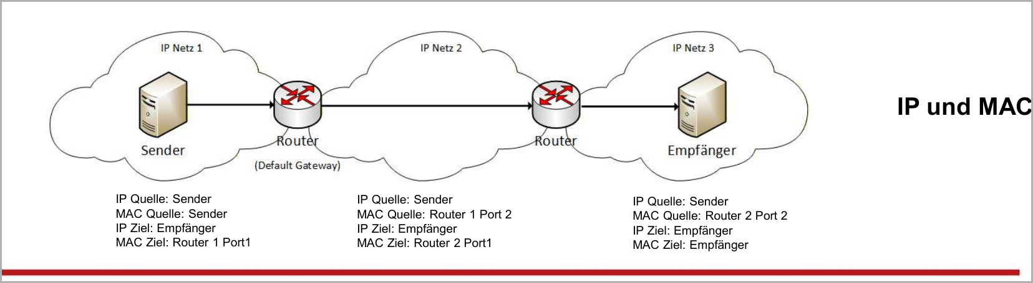
Abbildung 1: IP- und MAC-Adressierung über mehrere Netze, direkt aus Folie 3.
Wichtige Präzisierung zur Folienformulierung: Innerhalb eines einzelnen Ethernet-Links bleiben die MAC-Adressen für das übertragene Frame unverändert. Beim Übergang über einen Router werden jedoch neue MAC-Quell- und Zieladressen verwendet. Die IP-Quell- und IP-Zieladresse bleiben im normalen Routingfall von Sender bis Empfänger gleich.

1.3 Eigenschaften von Ethernet
- Ethernet ist einfach, robust und kostengünstiger als viele vergleichbare Technologien.
- Ethernet arbeitet verbindungslos. Vor dem Senden eines Frames wird keine logische Verbindung aufgebaut.
- Ethernet gilt auf Layer 2 als unzuverlässig: Es gibt im normalen Ethernet keine allgemeine Empfangsbestätigung und keine garantierte Zustellung.
- Fehler können durch Kollisionserkennung und Prüfsumme erkannt werden. Klassische Kollisionen führen zu einer Retransmission; andere fehlerhafte Frames werden verworfen. Eine zuverlässige Ende-zu-Ende-Übertragung muss gegebenenfalls durch höhere Schichten, zum Beispiel TCP, hergestellt werden.
- VLANs ermöglichen mehrere logisch getrennte Layer-2- und typischerweise auch IP-Netze auf gemeinsam genutzter physischer Hardware.
- Power over Ethernet, PoE, versorgt Endgeräte über das Ethernet-Kabel mit elektrischer Energie. Typische Geräte sind Access Points, IP-Telefone und Kameras.
- Das Spanning Tree Protocol, STP, erlaubt physische Redundanz zwischen Switches, verhindert aber aktive Layer-2-Schleifen, indem bestimmte Verbindungen logisch blockiert werden.

1.4 Ethernet-Varianten und Kabelspezifikationen
Ethernet existiert in vielen Varianten. Die Bezeichnungen geben typischerweise die Datenrate, die Basisbandübertragung und das verwendete Medium oder die Reichweitenklasse an. Die Folien nennen folgende gebräuchliche Beispiele:
Variante | Datenrate | Medium | Kategorie / Modus | Reichweite
1000BASE-T | 1 Gbit/s | Twisted Pair | Cat 5e | 100 m
10GBASE-T | 10 Gbit/s | Twisted Pair | Cat 6a | 100 m
10GBASE-LR | 10 Gbit/s | Glasfaser | Single-Mode | 10 km
100GBASE-ER4 | 100 Gbit/s | Glasfaser | Single-Mode | 40 km
Twisted-Pair-Varianten sind im LAN sehr verbreitet. Glasfaservarianten werden eingesetzt, wenn höhere Bandbreiten, längere Strecken oder eine bessere Unempfindlichkeit gegenüber elektromagnetischen Störungen erforderlich sind.

1.5 Geswitchtes Ethernet
In einem geswitchten Ethernet ist an einem Switchport normalerweise genau ein System oder ein weiterer Netzabschnitt angeschlossen. Bei Full-Duplex können beide Seiten gleichzeitig senden und empfangen. Dadurch gibt es auf diesem Link keine Kollisionen.
Präzisierung zu "kein MAC nötig" auf der Folie: Die MAC-Teilschicht bleibt selbstverständlich vorhanden. Gemeint ist, dass auf einer Full-Duplex-Punkt-zu-Punkt-Verbindung kein konkurrierendes Medienzugriffsverfahren wie CSMA-CD benötigt wird.
Beim Empfang eines Frames führt ein Switch zwei zentrale Aufgaben aus: Learning und Forwarding.

Learning
- Der Switch liest die Quell-MAC-Adresse des empfangenen Frames.
- Er prüft, ob diese Adresse bereits in der Source Address Table, SAT, vorhanden ist.
- Fehlt der Eintrag, wird die MAC-Adresse zusammen mit dem Eingangsport gespeichert. Ein vorhandener dynamischer Eintrag kann aktualisiert werden.

Forwarding
- Der Switch sucht die Ziel-MAC-Adresse in der SAT.
- Ist ein passender Eintrag vorhanden, wird das Frame nur über den zugehörigen Switchport weitergeleitet.
- Ist die Zieladresse unbekannt, führt der Switch Flooding durch. Das Frame wird an alle geeigneten Ports des betreffenden VLANs gesendet, jedoch nicht zurück über den Eingangsport.
- Broadcasts werden ebenfalls innerhalb der Broadcastdomäne verteilt. Multicast kann je nach Switchkonfiguration gezielter oder ähnlich wie ein Broadcast behandelt werden.
Die SAT besitzt eine begrenzte Kapazität. Als typischen Wert nennt die Folie etwa 8.000 Einträge mit einer Gültigkeitsdauer von jeweils ungefähr 300 Sekunden. Solche Werte sind geräteabhängig. Läuft die Aging-Zeit ab, wird ein unbenutzter dynamischer Eintrag entfernt.

1.6 Source Address Table
Für jede gelernte MAC-Adresse enthält die SAT eine Zeile. Der wichtigste Inhalt ist die Zuordnung zwischen MAC-Adresse und Switchport. Zusätzlich können die VLAN-Nummer und die Art des Eintrags gespeichert werden. Einträge können beispielsweise dynamisch gelernt oder statisch konfiguriert sein.
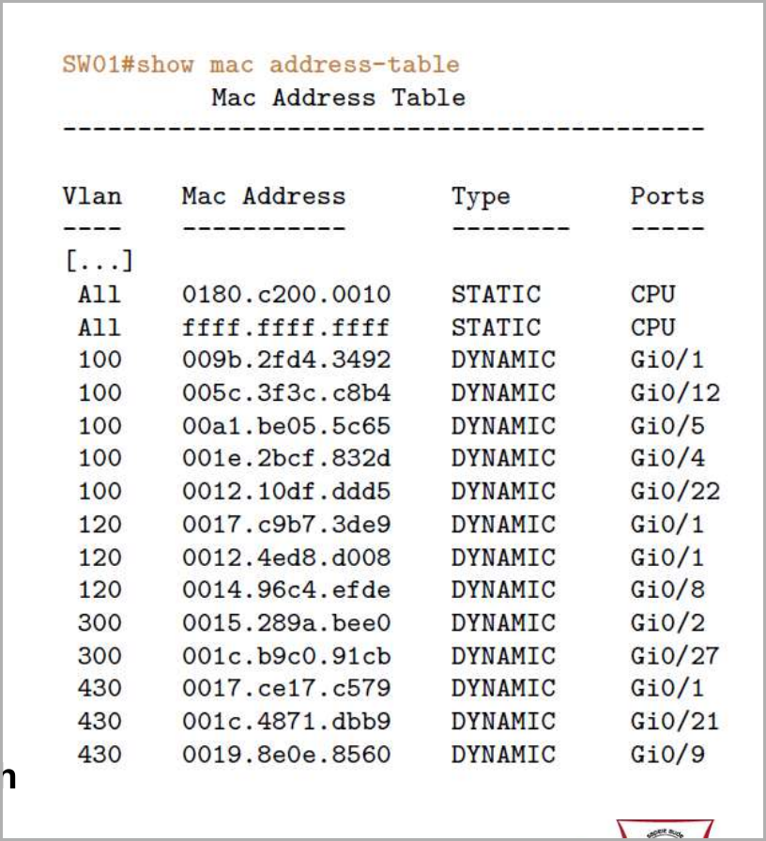
Abbildung 2: Beispiel einer Source Address Table auf einem Cisco-Switch, direkt aus Folie 7.
Im gezeigten Beispiel enthält die Ausgabe die Spalten VLAN, MAC Address, Type und Ports. STATIC bezeichnet fest vorhandene Einträge; DYNAMIC bezeichnet durch Learning entstandene Einträge. CPU-Einträge zeigen Adressen, die intern vom Switch verarbeitet werden.

1.7 Beispiel für Learning und Forwarding
Im Folienbeispiel sendet Client02 mit der MAC-Adresse B ein Frame an Server01 mit der MAC-Adresse D. Das Frame kommt am Switchport 2 an. Der Switch lernt deshalb den Eintrag B -> Port 2. Ist D noch unbekannt, wird das Frame über alle anderen geeigneten Ports geflutet.
Server01 antwortet von MAC-Adresse D an MAC-Adresse B. Die Antwort kommt am Switchport 4 an. Der Switch lernt D -> Port 4. Da B bereits bekannt ist, kann die Antwort gezielt nur über Port 2 weitergeleitet werden. Danach enthält die SAT mindestens die Einträge Port 2 / B und Port 4 / D.
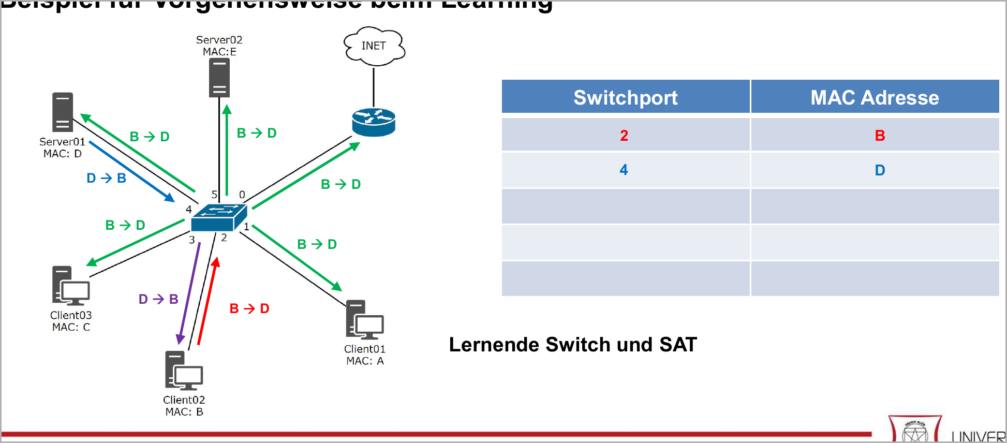
Abbildung 3: Lernender Switch, Flooding und resultierende SAT, direkt aus Folie 8.

2. Ethernet-Frameaufbau

2.1 Grobstruktur und Interframe Spacing
Ein Ethernet-Frame besteht aus einem Layer-2-Header, den Nutzdaten, gegebenenfalls Padding und einem Layer-2-Trailer mit Prüfsumme. Vor dem eigentlichen Frame liegt auf Layer 1 eine 8 Byte lange Folge aus Präambel und Start Frame Delimiter. Zwischen zwei Frames muss ein Inter Frame Spacing, IFS, eingehalten werden.
- L1-Header: 8 Byte, bestehend aus 7 Byte Präambel und 1 Byte Startbegrenzung.
- L2-Header: 14 Byte ohne VLAN-Tag beziehungsweise 18 Byte mit einem VLAN-Tag.
- Daten: 0 bis 1500 Byte; 1500 Byte entsprechen der üblichen Ethernet-MTU.
- Padding: 0 bis 46 Byte, damit die Mindestframelänge erreicht wird.
- L2-Trailer: 4 Byte Frame Check Sequence, FCS.
- Inter Frame Spacing: zeitlicher Abstand entsprechend 12 Byte beziehungsweise 96 Bitzeiten.
- Mindestgröße des Ethernet-Frames: 64 Byte. Maximale Größe: 1518 Byte ohne VLAN-Tag beziehungsweise 1522 Byte mit einem VLAN-Tag.
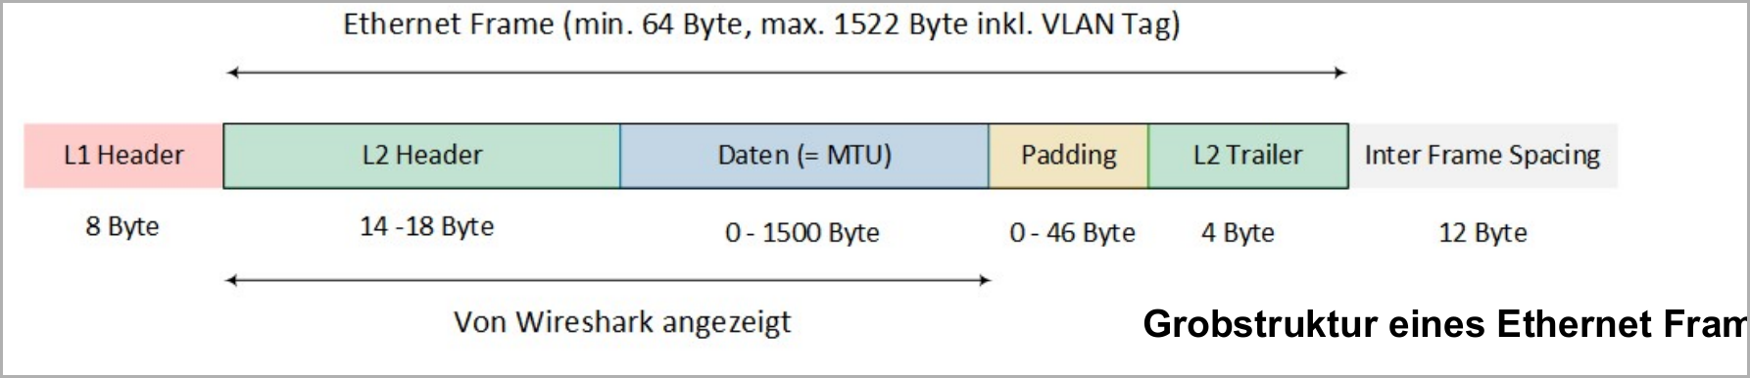
Abbildung 4: Grobstruktur eines Ethernet-Frames und Inter Frame Spacing, direkt aus Folie 9.
Die Folie weist darauf hin, dass Wireshark typischerweise nur den Bereich ab dem Layer-2-Header bis zu den Daten darstellt und Trailer sowie Padding nicht angezeigt werden. In realen Mitschnitten hängt die Sichtbarkeit von FCS und Padding zusätzlich von Netzwerkkarte, Treiber und Capture-Konfiguration ab.

2.2 Framing nach IEEE 802.3 und Ethernet II
Der detaillierte Frameaufbau umfasst die folgenden Felder: Präambel, Startbegrenzung, Zieladresse, Quelladresse, optionales VLAN-Tag, Länge beziehungsweise Typ, Daten, optionales Padding und Prüfsumme.
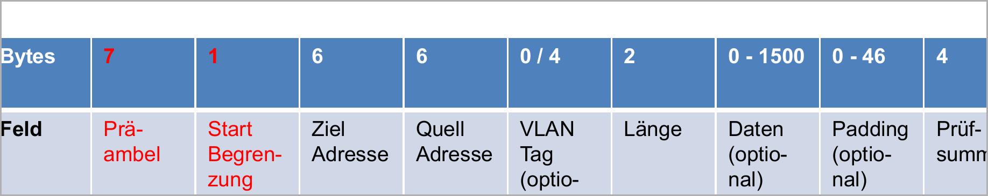
Abbildung 5: Ethernet-Framing nach IEEE 802.3, direkt aus Folie 10.

Feld | Länge | Funktion
Präambel | 7 Byte | Synchronisation der Abtastzeitpunkte auf Layer 1.
Startbegrenzung / SFD | 1 Byte | Eindeutige Markierung des Beginns des eigentlichen Frames.
Zieladresse | 6 Byte | MAC-Adresse des Zielinterfaces beziehungsweise Zieladressgruppe.
Quelladresse | 6 Byte | MAC-Adresse des sendenden Interfaces.
VLAN-Tag | 0 oder 4 Byte | Optionaler VLAN-Identifier und weitere VLAN-bezogene Steuerinformationen.
Länge / Typ | 2 Byte | Payload-Länge bei kleinen Werten oder Kennzeichnung des gekapselten Protokolls als EtherType.
Daten | 0 bis 1500 Byte | Gekapselte Nutzdaten, meist ein IP-Paket.
Padding | 0 bis 46 Byte | Auffüllen bis zur Mindestframelänge.
Prüfsumme / FCS | 4 Byte | Fehlererkennung mit einer zyklischen Redundanzprüfung.
Bei Ethernet II, auch DIX Ethernet genannt, wird das ursprüngliche Längenfeld als Typfeld verwendet. EtherType-Werte identifizieren das eingekapselte Protokoll. Beispiele sind IPv4, IPv6 und ARP. Werte unter 1536 werden als Längenangabe interpretiert; höhere Werte werden als EtherType interpretiert.
Einfache Einordnung: Der Empfänger muss wissen, welches Protokoll in den Nutzdaten steckt. Das Feld Länge/Typ liefert diese Information. Bei Ethernet II steht dort direkt ein Protokolltyp; bei klassischem IEEE-802.3-Framing steht dort eine Länge und die Protokollidentifikation erfolgt in nachfolgenden LLC-Feldern.

2.3 Bedeutung der einzelnen Felder

Präambel
Die Präambel ist eine regelmäßige Folge aus 0 und 1. Sie dient der Taktsynchronisation, damit der Empfänger die Bitgrenzen korrekt erkennt. Diese Funktion gehört zur physikalischen Schicht.

Startbegrenzung
Der Start Frame Delimiter markiert eindeutig das Ende der Präambel und den Beginn der eigentlichen Framefelder.

Ziel- und Quelladresse
Diese beiden Felder enthalten die MAC-Adressen des Zielinterfaces und des Quellinterfaces. Switches verwenden die Quelladresse zum Learning und die Zieladresse für das Forwarding.

VLAN-Tag
Ein VLAN-Tag ist nur vorhanden, wenn VLAN-Tagging verwendet wird. Es kennzeichnet, zu welchem VLAN das Frame gehört. Dadurch können mehrere logisch getrennte Layer-2-Netze über dieselbe physische Verbindung transportiert werden.

Länge / Typ
Werte unter 1536 werden als Länge der Nutzdaten interpretiert. Höhere Werte kennzeichnen das gekapselte Protokoll. Häufige EtherTypes sind 0x0800 für IPv4, 0x86DD für IPv6 und 0x0806 für ARP.

Daten und Padding
Die Daten enthalten die gekapselte Nutzlast, meistens ein IP-Paket. Ist die Nutzlast zu kurz, werden Nullbytes als Padding ergänzt. Dadurch erreicht das Frame die Mindestlänge von 64 Byte. Das Padding ist kein Bestandteil des höheren Protokolls und wird nach der Ethernet-Verarbeitung entfernt.

Prüfsumme
Die FCS dient der Fehlererkennung. Der Sender berechnet einen CRC-Wert über die relevanten Framefelder. Der Empfänger berechnet den Wert erneut. Stimmen die Werte nicht überein, gilt das Frame als beschädigt und wird verworfen. Die Prüfsumme korrigiert den Fehler nicht.

3. MAC-Adressen und ARP

3.1 Zweck und Schreibweisen von MAC-Adressen
MAC-Adressen werden in LAN-Technologien wie Ethernet verwendet, um Sender und Empfänger innerhalb des LANs zu adressieren. Eine klassische Ethernet-MAC-Adresse ist 48 Bit beziehungsweise 6 Byte lang.
- Die Adresse wird einem Netzwerkinterface typischerweise vom Hersteller zugewiesen und hardwareseitig gespeichert.
- Sie sollte weltweit eindeutig sein, kann aber durch Software vorübergehend geändert werden. Diese Änderung wird häufig als MAC-Spoofing oder lokal administrierte Adresse bezeichnet.
- Für den korrekten Betrieb ist die Eindeutigkeit vor allem innerhalb derselben Layer-2-Domäne zwingend. Doppelte MAC-Adressen im selben LAN führen zu instabilen SAT-Einträgen und Fehlleitungen.
- Windows-Schreibweise: 00-24-D7-73-A3-34.
- Linux-Schreibweise: 00:24:D7:73:A3:34.
- Cisco-IOS-Schreibweise: 0024.D773.A334.

3.2 Aufbau einer MAC-Adresse
Eine 48-Bit-MAC-Adresse besteht aus zwei Hauptteilen. Der Organisationally Unique Identifier, OUI, kennzeichnet die Organisation beziehungsweise den Hersteller. Der verbleibende, NIC-spezifische Teil identifiziert das konkrete Interface innerhalb des vom Hersteller verwalteten Adressbereichs.
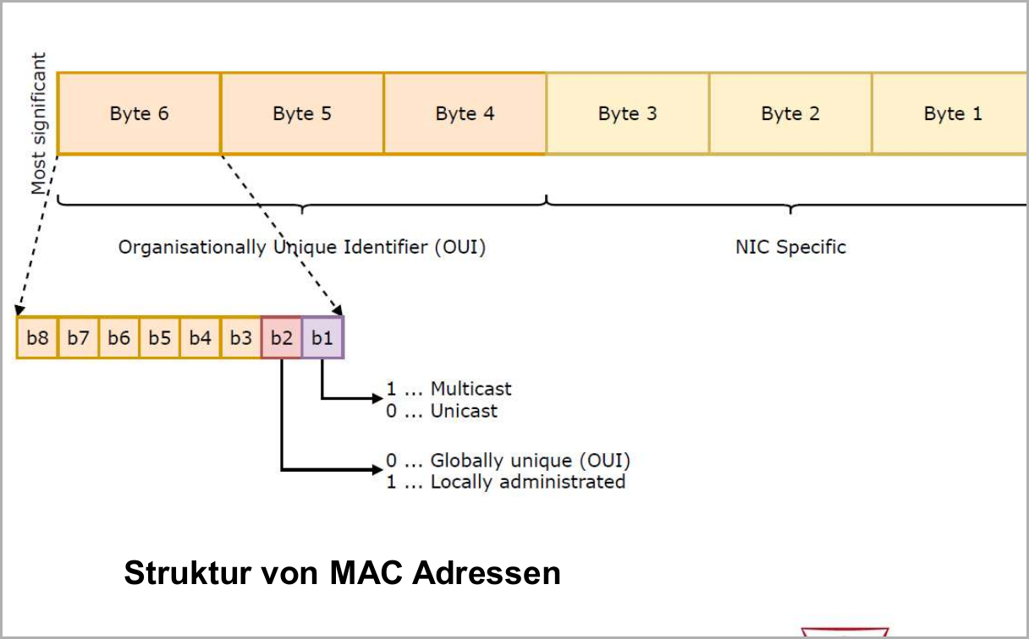
Abbildung 6: Struktur einer 48-Bit-MAC-Adresse, direkt aus Folie 13.
- I/G-Bit, niederwertigstes Bit des ersten übertragenen Bytes: 0 bedeutet Individual beziehungsweise Unicast, 1 bedeutet Group beziehungsweise Multicast.
- U/L-Bit: 0 bedeutet global zugewiesen, typischerweise über einen OUI; 1 bedeutet lokal administriert.
Die Folie bezeichnet den zweiten Teil als fortlaufende Nummer. Praktisch vergibt der Hersteller innerhalb seines Adressbereichs einen eindeutigen NIC-spezifischen Wert. Das muss nicht technisch eine lückenlose fortlaufende Zählung sein.

3.3 Unicast, Multicast und Broadcast
- Unicast: Das Frame richtet sich an genau ein Zielinterface.
- Multicast: Das Frame richtet sich an eine Gruppe von Empfängern. Bei einer Multicastadresse ist das least significant bit des ersten Bytes gesetzt.
- Broadcast: Das Frame richtet sich an alle Stationen der lokalen Broadcastdomäne. Die Ethernet-Broadcastadresse lautet ff:ff:ff:ff:ff:ff.
Diese Adresstypen sind bei Ethernet nur innerhalb des betrachteten LANs beziehungsweise VLANs relevant. Router leiten normale Layer-2-Broadcasts nicht in andere IP-Netze weiter.

3.4 Non-Promiscuous und Promiscuous Mode
Eine Netzwerkkarte kann Frames unterschiedlich filtern:
- Non-Promiscuous Mode: Die NIC verarbeitet Frames, deren Ziel-MAC-Adresse ihrer eigenen Adresse entspricht, die Broadcastadresse ist oder eine Multicastadresse einer abonnierten Gruppe darstellt.
- Promiscuous Mode: Die NIC übergibt alle empfangenen Frames an das Betriebssystem beziehungsweise die Capture-Software, auch wenn die Zieladresse nicht zur NIC gehört.
Promiscuous Mode wird beispielsweise für Netzwerkanalyse und Fehlersuche verwendet. In einem geswitchten Netz sieht eine NIC trotzdem normalerweise nur Frames, die der Switch an ihren Port weiterleitet. Für eine vollständige Analyse sind daher Port Mirroring oder spezielle Messpunkte nötig.

3.5 Address Resolution Protocol, ARP
ARP dient der dynamischen Auflösung von Protokolladressen in Hardwareadressen. Im üblichen Fall wird eine IPv4-Adresse in eine Ethernet-MAC-Adresse aufgelöst.
- ARP ist formal ein Layer-2-Protokoll, verwendet aber Layer-3-Informationen als Parameter. Konkret wird eine IPv4-Zieladresse gesucht.
- ARP besitzt ein eigenes Nachrichtenformat und arbeitet als Request/Response-Protokoll.
- ARP Request: Ein Endsystem oder Router sendet einen Ethernet-Broadcast an die lokale Broadcastdomäne. Die Nachricht enthält die gesuchte IPv4-Adresse.
- ARP Response: Das System, das diese IPv4-Adresse besitzt, antwortet mit seiner MAC-Adresse. Die Antwort kann gezielt als Unicast an den Anfragenden gesendet werden.
Soll ein Ziel in einem anderen IP-Netz erreicht werden, ermittelt der Sender nicht die MAC-Adresse des entfernten Endsystems. Er löst stattdessen die IPv4-Adresse seines Default Gateways auf und sendet das Ethernet-Frame an die MAC-Adresse des Routers.

3.6 Beispiel für ARP Request und ARP Response
Die Folie zeigt einen ARP Request mit folgenden Ethernet-Werten:
- Ziel-MAC-Adresse: ff:ff:ff:ff:ff:ff, also Broadcast.
- Quell-MAC-Adresse, auf der Folie als Start-MAC bezeichnet: 00:00:5E:00:53:01.
- EtherType: 0x0806, also ARP.
Die ARP Response verwendet:
- Ziel-MAC-Adresse: 00:00:5E:00:53:01.
- Quell-MAC-Adresse: 00:00:5E:00:53:10.
- EtherType: 0x0806, also ARP.
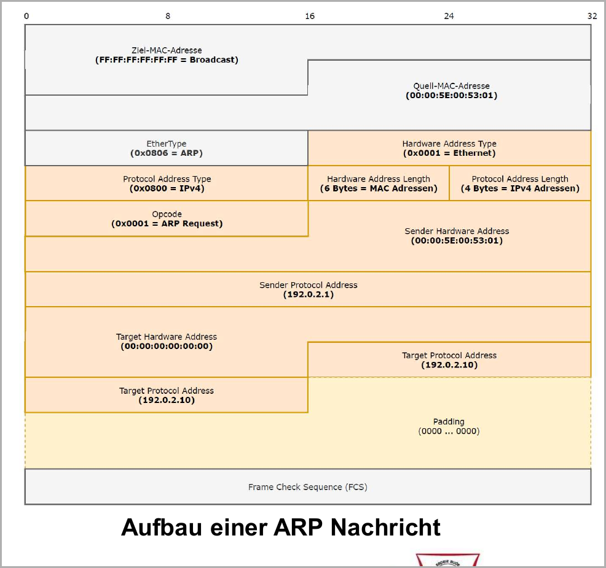
Abbildung 7: Aufbau einer ARP-Nachricht im Ethernet-Frame, direkt aus Folie 16.
Die in der Abbildung dargestellte Request-Nachricht enthält außerdem: Hardware Address Type 0x0001 für Ethernet, Protocol Address Type 0x0800 für IPv4, Hardware Address Length 6 Byte, Protocol Address Length 4 Byte und Opcode 0x0001 für ARP Request. Als Sender Hardware Address steht 00:00:5E:00:53:01, als Sender Protocol Address 192.0.2.1, als Target Hardware Address zunächst 00:00:00:00:00:00 und als Target Protocol Address 192.0.2.10. Padding füllt das Ethernet-Frame bei Bedarf bis zur Mindestlänge auf; am Ende steht die FCS.
ARP-Feld | Bedeutung im Beispiel
Hardware Type | 0x0001 = Ethernet
Protocol Type | 0x0800 = IPv4
Hardware Length | 6 Byte für eine MAC-Adresse
Protocol Length | 4 Byte für eine IPv4-Adresse
Opcode | 0x0001 = ARP Request; für eine Antwort wird ein Response-Opcode verwendet
Sender Hardware Address | 00:00:5E:00:53:01
Sender Protocol Address | 192.0.2.1
Target Hardware Address | 00:00:00:00:00:00 im Request, weil die Adresse noch unbekannt ist
Target Protocol Address | 192.0.2.10
Nach einer erfolgreichen Auflösung speichert ein System die Zuordnung gewöhnlich zeitlich begrenzt in einem ARP-Cache. Dadurch muss nicht vor jedem IP-Paket erneut ein Broadcast gesendet werden.

4. CSMA und Backoff-Verfahren

4.1 Grundidee von Carrier Sense Multiple Access
Carrier Sense Multiple Access, CSMA, beschreibt Verfahren, bei denen mehrere Stationen ein gemeinsames Übertragungsmedium benutzen. Vor dem Senden prüft eine Station, ob bereits ein Signal auf dem Kanal vorhanden ist.
- Carrier Sense: Die Station analysiert, ob ein Träger beziehungsweise ein Signal anliegt.
- Multiple Access: Mehrere Stationen dürfen grundsätzlich dasselbe Medium verwenden.
- Eine Station sendet nur, wenn der Kanal als frei erkannt wurde.
- Dadurch sinkt die Kollisionswahrscheinlichkeit, sie wird aber nicht vollständig beseitigt.
Eine Kollision ist weiterhin möglich, weil sich Signale nur mit endlicher Geschwindigkeit ausbreiten. Zwei weit voneinander entfernte Stationen können den Kanal nahezu gleichzeitig als frei erkennen und mit dem Senden beginnen, bevor das Signal der jeweils anderen Station angekommen ist. Die kritische Zeitspanne wird als Slot Time betrachtet.
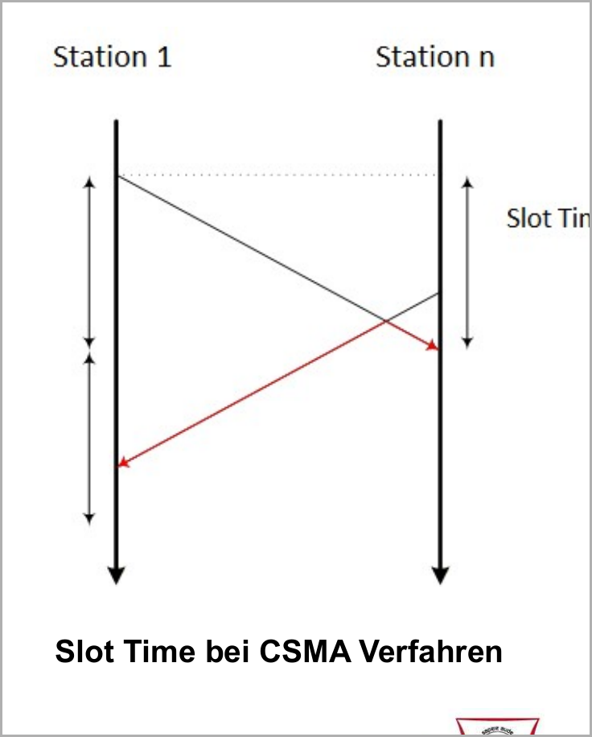
Abbildung 8: Slot Time bei CSMA-Verfahren, direkt aus Folie 17.

4.2 Carrier Sensing und Persistenzvarianten
Beim Carrier Sensing wird am Interface die anliegende Signalstärke analysiert. Die Folie fordert, dass diese Prüfung mindestens für die Dauer des Inter Frame Spacing durchgeführt wird. Danach hängt das Verhalten bei einem belegten Kanal von der Persistenzstrategie ab.

1-persistentes CSMA
Die Station wartet, bis der Carrier wieder frei wird, und sendet dann sofort. Ethernet verwendet diese Vorgehensweise im klassischen CSMA-CD. Wenn mehrere wartende Stationen gleichzeitig einen freien Kanal erkennen, können sie sofort kollidieren.

0-persistentes beziehungsweise non-persistentes CSMA
Die Station sendet bei einem belegten Kanal nicht sofort nach dessen Freigabe. Sie wartet eine zufällige Backoff-Zeit und führt danach erneut Carrier Sensing durch. Dadurch wird die Wahrscheinlichkeit reduziert, dass mehrere Stationen gleichzeitig starten.

p-persistentes CSMA
Ist der Kanal frei, sendet die Station mit Wahrscheinlichkeit p. Mit Wahrscheinlichkeit 1 - p wartet sie einen weiteren Zeitschritt und entscheidet erneut. Dieses Verfahren verteilt Sendeversuche statistisch über mehrere Zeitschritte.

4.3 Backoff-Zeit
Eine Backoff-Zeit wird bei 0-persistentem und p-persistentem CSMA, beispielsweise bei CSMA-CA, sowie bei Retransmissionen aller CSMA-Varianten verwendet.
- Zunächst wird eine initiale maximale Backoff-Zeit Bmax festgelegt.
- Die tatsächliche Backoff-Zeit B wird zufällig aus dem Bereich 0 <= B <= Bmax gewählt.
- Bei jeder weiteren Anwendung wird Bmax verdoppelt. Dieses Verfahren heißt Binary Exponential Backoff.
- Für die n-te Wiederholung gilt nach der Folienformel: 0 <= B <= Bmax(n) = Bmax * 2^n.
- In der Praxis gibt es meist eine obere Grenze für n oder Bmax(n). Wird diese Grenze ohne Erfolg erreicht, wird der Sendeversuch abgebrochen und ein Fehler gemeldet.
Einfaches Zahlenbeispiel: Ist die anfängliche maximale Backoff-Zeit Bmax = 4 Zeiteinheiten, kann der erste Zufallswert zwischen 0 und 4 liegen. Bei der nächsten Wiederholung liegt er zwischen 0 und 8, danach zwischen 0 und 16. Der tatsächlich gewählte Wert wird bei jedem Versuch neu zufällig bestimmt.
Der Zweck des exponentiellen Wachstums ist eine automatische Anpassung an die Last. Bei wenigen Kollisionen bleiben die Wartezeiten kurz. Bei wiederholten Kollisionen wird der mögliche Wartebereich größer, wodurch gleichzeitige erneute Sendeversuche unwahrscheinlicher werden.

4.4 CSMA-CD
CSMA with Collision Detection, CSMA-CD, wurde im klassischen Ethernet auf gemeinsam genutzten Halbduplex-Medien eingesetzt.
- Kollisionen werden erkannt und führen zu Retransmissionen.
- Die Erkennung erfolgt durch die Detektion eines erhöhten oder nicht zum eigenen Sendesignal passenden Signalpegels.
- Damit eine Kollision noch während der laufenden Übertragung erkannt und dem eigenen Frame zugeordnet werden kann, besitzt Ethernet eine Mindestframelänge von 64 Byte.
Nach einer erkannten Kollision wird der aktuelle Sendevorgang beendet. Vor der erneuten Übertragung wartet die Station entsprechend dem Backoff-Verfahren. In modernen geswitchten Full-Duplex-Ethernet-Netzen ist CSMA-CD deaktiviert, weil jeder Link nur zwei Endpunkte besitzt und Senden sowie Empfangen gleichzeitig möglich sind.

4.5 CSMA-CA
CSMA with Collision Avoidance, CSMA-CA, wird vor allem in WLANs eingesetzt. Funkstationen können eine Kollision während des eigenen Sendens nicht zuverlässig auf dieselbe Weise erkennen wie klassische Ethernet-Stationen. Deshalb soll die Kollision bereits vor dem Senden möglichst vermieden werden.
- Vor dem ersten Senden wird eine stochastische Wartezeit, der Backoff, eingeführt.
- Bei der Distributed Coordination Function, DCF, führen die Stationen die Kanalprüfung und Backoff-Entscheidung selbst durch.
- Bei der Point Coordination Function, PCF, übernimmt der Access Point eine koordinierende Funktion.
- Zusätzlich können RTS/CTS-Mechanismen eingesetzt werden. Request to Send und Clear to Send reservieren den Kanal für eine geplante Übertragung und reduzieren insbesondere Probleme durch Stationen, die einander nicht direkt hören.
CSMA-CA kann Kollisionen nicht vollständig ausschließen. Es reduziert ihre Wahrscheinlichkeit und verwendet in WLANs zusätzlich Empfangsbestätigungen, damit verlorene Frames erkannt und erneut übertragen werden können.

4.6 Gegenüberstellung der CSMA-Verfahren
Verfahren | Typischer Einsatz | Grundprinzip | Kollisionsbehandlung
CSMA-CD | Klassisches Halbduplex-Ethernet | Vorher hören, senden und währenddessen Kollision erkennen | Übertragung abbrechen, Backoff, Retransmission
CSMA-CA | WLAN | Vorher hören und zufällige Wartezeit zur Vermeidung verwenden | Kollisionen möglichst vermeiden; fehlende Bestätigung führt zur Wiederholung
1-persistent | Klassisches Ethernet-Verhalten bei freiem Kanal | Nach Freigabe sofort senden | Höheres Risiko gleichzeitiger Starts
0-/non-persistent | Allgemeine CSMA-Varianten | Bei Belegung zufällig warten und erneut prüfen | Zeitliche Entzerrung der Sendeversuche
p-persistent | Zeitschlitzbasierte Varianten | Bei freiem Kanal mit Wahrscheinlichkeit p senden | Statistische Verteilung auf mehrere Slots

5. Kompakte Gesamtzusammenfassung

Ethernet-Grundlagen
- Ethernet ist in IEEE 802.3 standardisiert und umfasst PHY sowie die MAC-Teilschicht.
- Es transportiert unter anderem IP-Pakete, indem es sie in Frames einkapselt.
- IP-Adressen bleiben beim Routing grundsätzlich end-to-end erhalten; MAC-Adressen gelten pro lokalem Link und werden an Routern neu gesetzt.
- Geswitchtes Full-Duplex-Ethernet besitzt keine Kollisionen auf dem einzelnen Punkt-zu-Punkt-Link.
- Switches lernen Quell-MAC-Adressen in der SAT und leiten anhand der Ziel-MAC-Adresse weiter. Unbekannte Ziele werden geflutet.

Frame und Adressierung
- Ein Ethernet-Frame enthält Ziel- und Quell-MAC-Adresse, optional ein VLAN-Tag, Länge/EtherType, Daten, Padding und FCS.
- Die Mindestframelänge beträgt 64 Byte; die normale MTU beträgt 1500 Byte.
- MAC-Adressen sind 48 Bit lang und enthalten einen OUI- sowie einen NIC-spezifischen Teil.
- Broadcast lautet ff:ff:ff:ff:ff:ff. Multicastadressen besitzen ein gesetztes Gruppenbit.
- ARP löst im lokalen Netz IPv4-Adressen in MAC-Adressen auf. Requests werden als Broadcast gesendet, Responses liefern die gesuchte MAC-Adresse.

CSMA
- CSMA prüft den Kanal vor dem Senden, kann Kollisionen wegen Signallaufzeiten aber nicht grundsätzlich verhindern.
- Backoff-Zeiten verteilen erneute Sendeversuche zufällig. Beim Binary Exponential Backoff wächst der maximale Wartebereich nach Wiederholungen exponentiell.
- CSMA-CD erkennt Kollisionen im klassischen Halbduplex-Ethernet. CSMA-CA versucht Kollisionen in WLANs schon vor dem Senden zu vermeiden.

Prüfungsnahe Kontrollfragen
1. Welche Aufgaben übernimmt IEEE 802.3 auf Layer 1 und Layer 2?
2. Welche Adressen bleiben beim Routing unverändert, und welche werden an jedem Link neu gesetzt?
3. Wie lernt ein Switch seine Source Address Table, und wann führt er Flooding durch?
4. Welche Felder besitzt ein Ethernet-Frame und wie groß sind sie?
5. Warum existieren Padding und eine Mindestframelänge von 64 Byte?
6. Wie sind MAC-Adressen aufgebaut, und was bedeuten I/G- und U/L-Bit?
7. Wie läuft ein ARP Request/Response ab?
8. Was unterscheidet 1-persistentes, 0-persistentes und p-persistentes CSMA?
9. Wie wird die Backoff-Zeit berechnet und warum wächst der Wartebereich?
10. Was ist der Unterschied zwischen CSMA-CD und CSMA-CA?
Quelle: Alle fachlichen Ausgangsinformationen und alle eingebetteten Abbildungen stammen aus dem bereitgestellten Foliensatz "VO Computernetzwerke - Kapitel 14", SS 2026. Ergänzende Erklärungen dienen der verständlichen Einordnung und der fachlichen Präzisierung.

